04.12.19.ж

Тәрбиеші:Иманбаева Бақыткүл Абзалқызы.
М.Қ.К.Қ «Құлыншақ» балабақшасы
Топ:II-сәбилер
Ұйымдастырылған оқу іс-әрекетінің технологиялық картасы
Білім беру саласы: «Коммуникация» Оқу іс - әрекеті:«Сөйлеуді дамыту»
Тақырыбы: «Менің Елбасым» (Тәрбие сағаты)
Мақсаты: Балаларға ҚР елбасы Нұрсұлтан Әбішұлы Назарбаев атамыз туралы мағлұмат беру,тұңғыш Президент күні туралы ұғым қалыптастыру.Отанға деген сүйіспеншілігін арттырып,рәміздерді құрметтеуге тәрбиелеу.Патриоттық сезімдерін арттыру.Балаларға президентіміздің сан қырлы талант иесі ,құдіретті тұлға екенін таныту.Елін сүйген, елі сүйген Ебасынан үлгі алуға машықтандыру.Өз Отанын,туған жерін сүюге,қорғауға,сақтауға,құрметтеуғе тәрбиелеу.
Әдіс – тәсілдер: Түсіндіру, ой толғау, сұрақ – жауап.
Билингвалды компонент: Елбасы-Президент,Әнұран-гимн,елтаңба-герб,ту-флаг.
Сөздік жұмыс: Тұңғыш елбасы,бәйтерек,рәміздер.
Қолданылатын көрнекі құралдар: Елбасының суреттері,рәміздердің және Қ.К.Тоқаевтың суреттері.

Оқу іс – әрекетінің кезеңдері | Тәрбиешінің іс – әрекеті | Балалардың іс – әрекеті
Мотивациялық – қозғаушылық | Жылулық шеңбері  ҚР ән ұраны | Балалардың барлығы орындарынан тұрып ән ұранды айтады
Ұйымдастырушылық- ізденістік | -Балалар қазір жылдың қай мезгілі  -қыстың алғашқы күні 1-желтоқсан тұңғыш президент күні  -Балалар мына суретте кім бейнеленген.  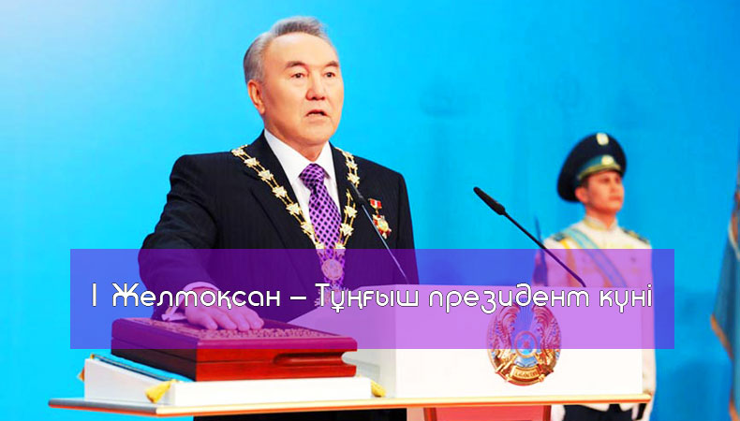  -Иә балалар дұрыс айтасыңдар  -Ол кісі біздің тұңғыш Елбасымыз.1991жылы 1-желтоқсанда республика жұртшылығы тұңғыш рет Н.Ә.Назарбаевты Республикамыздың Елбасы етіп сайлады.  -Балалар сендердің аналарың,әкелерің ұмыс істейді ма ?  -Міне ,бұл кісі де елбасы болып жұмыс жасайды,  бұл кісі астанамыз Нұр-сұлтан қаласында Ақордада жұмыс жасайды.  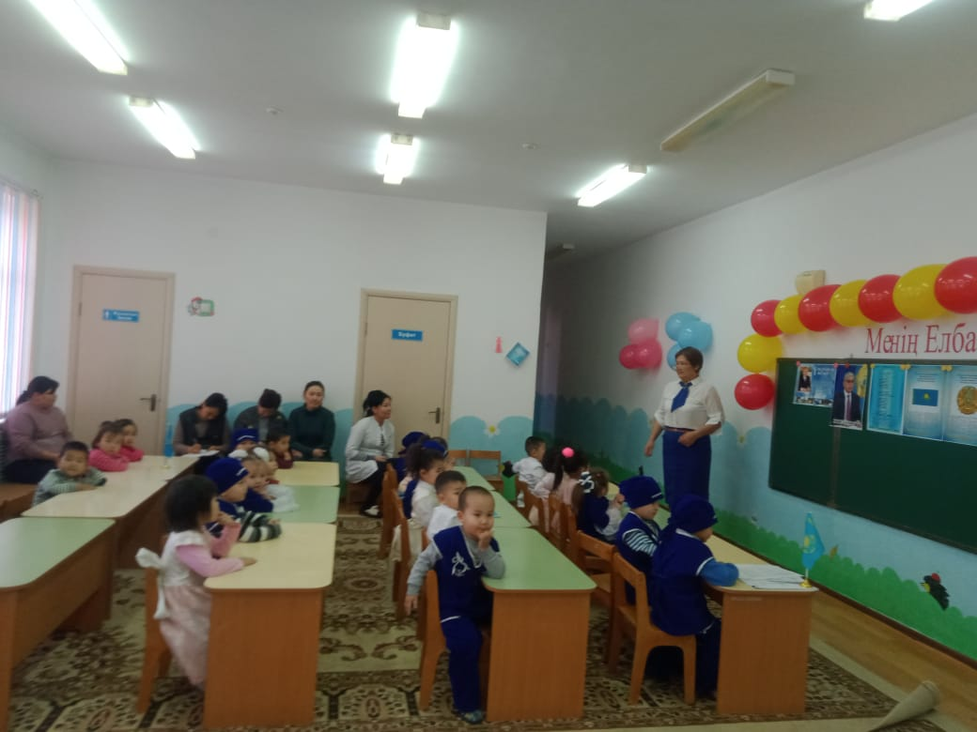  -Ал ,балалар біз осы тәуелсіз Қазақстанымыздың тұңғыш елбасы туралы қандай өлең жолдарын білеміз  Аниса:  Қазақ елі-Қазақстан  Болашаққа жол қосқан  Жақсы күнге жетелеп  Елбасым менің Нұрсұлтан  Ғ.Нұрали:  Елбасымыз Нұр аға  Салғызып алтын орда  Көркейтіп елін қазақтың  Көрсетпей өмір азабын.  Нұрлыбек:  Жасай бер Қазағым!  жасай бер Елбасы!  Еркеназ:  Елімнің елбасшысы,  Нұрсұлтан атамыз аман болсын.  -Балалар Нұр-Сұлтан қаласында тағы не бар екенін білесіңдерме?  -Дұрыс айтасыңдар балалар.Ол біздің елдің сиволы.  -біздің елдің рәміздерін білесіңдер ме?  Олар ту,ән ұран.елтаңба.  -Балалардан рәміздердің суретін көрсетіп сұрақ- жауап алынады.  -Балалар осы көк туымызға арналған өлең жолдарын айтайықшы.  Азиза:  Көк аспандай көкпенбек,  Қазақстан жалауы.  Көк емес ол текен-тек  Елдің ашық қабағы.  Аягөз:  Елтаңбасы елімнің,  Неткен әйбәт едемі.  Тұнығындай көңілді,  Ортада аспан әлемі.  Айша:  Құт береке шаңырақ,  Орын алған ол төрден.  Қанатты қос арғымақ,  Екі жақтан көмкерген.  -Жарайсыңдар балалар!  -Балалар шаршап қалдыңдар ма?  -Қане онда бәріміз бірге сергіту сәтін жасайық.  Сергіту сәті:  Біз бақытты баламыз,  Шырқап әнге саламыз.  Туыспыз біз бәріміз  Біз Отанды сүйеміз.  -Балалар біз қай мемлекетте тұрамыз?  -Балалар біз қазақ тілінде сөйлейміз,біздің Отанымыз Қазақстан.  -Осы Отанымыз туралы тақпақтар,мақал-мәтелдер білеміз бе?  Алинұр:  Қуат алған өзіңнен,  Туған елдің ұлымын.  Бақытты етіп өсірген,  Отанымның гүлімін.  Аңсар:  Отан сенің ата-анаң,  Отан-досың,бауырың.  Отан-өлкең,астанаң,  Отан-аудан,ауылың.  Дамир:  Отан-оттан да ыстық.  Төрәлі:  Отан-елдің анасы.  Блингвалды компонент:Президент-Елбасы,Ту-флаг,ән ұран –гимн,елтаңба-герб.  -Балалар біздің тұңғыш елбасымыз кім?  Н.Ә.Назарбаев қайда жұмыс жасайды?  Нұр-сұлтан қаласында тағы не бар?  Қазақстан Республикасының рәміздерін білеміз бе?  Жарайсыңдар балалар  Барлығы: «Біз,осы тәуелсіз еліміздің намысын қорғайтын,бүгінімізді ертеңіне жалғайтын,қазақ елінің ертеңі,болашағы үшін жауап бетін ұрпақ екенімізді сезінеміз».  -Балалар,бүгін біз Республикамыздың тұңғыш Президенті Н.Ә.Назарбаев туралы«Менің Елбасым»тақырыбындағы тәрбие сағатымыз аяқталды. | Балалар қыс мезгілі  Н.Ә.Назарбаев  -Иә  Балалар өздері жаттаған жаттауларын айтады.  Астанада бәйтерек бар  Иә  Балалар толық жауап беруге тырысады.  Балалар көк туға арналған өлең жолдарын айтады.  Балалар тәрбиешімен бірге орындайды.  Қазақстан Республикасында  Иә.  Н.Ә.Назарбаев.  Астанамыз Нұр-сұлтан қаласында.  Бәйтерек.  Ту,ән ұран, елтаңба
Рефлексиялық-түзетушілік | Ал бүгін біз кім жайлы таныстық?  Ол кісі қандай адам екен?  Елбасынан қандай үлгі алуға болады? | -Елбасымызбен  - Сан қырлы талан иесі,құдіретті тұлға.  -Өз Отанын сүюді,қорғауды оны құреттеуді.

Күтілетін нәтиже: Нені білу керек: Тұңғыш Елбасын Нені игереді: Сұрақтарға жауап беруді.

